Martin Vavřík, Merchandising Málaga, Španělsko
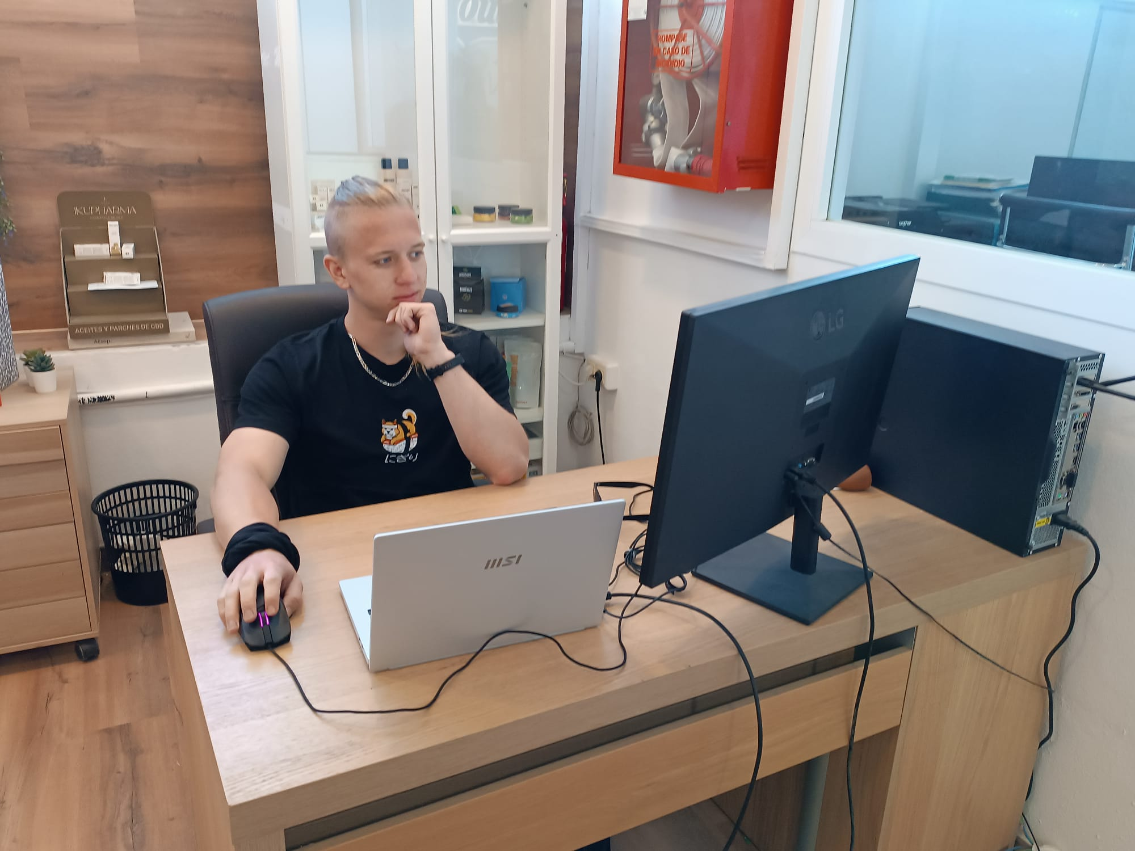
Během letošního jara jsem měl jedinečnou příležitost zúčastnit se stáže v rámci programu Erasmus+. Díky naší škole, VOŠ a SPŠE Plzeň, jsem se vydal do španělského města Málaga na čtyři týdny.
Moje stáž probíhala v organizaci Merchandising Málaga, která se zaměřuje na návrh a výrobu reklamních předmětů, sítotisk a inzerci. Firma také spolupracuje s několika značkami CBD produktů, pro které designuje a distribuuje produkty.
Moje pracovní úkoly byly velmi rozmanité a zahrnovaly tvorbu grafických návrhů a reklamních videí, úpravu obalů produktů a kontrolu před tiskem. Využíval jsem primárně program Adobe Illustrator. Měl jsem také možnost zkusit si balit samotné produkty.
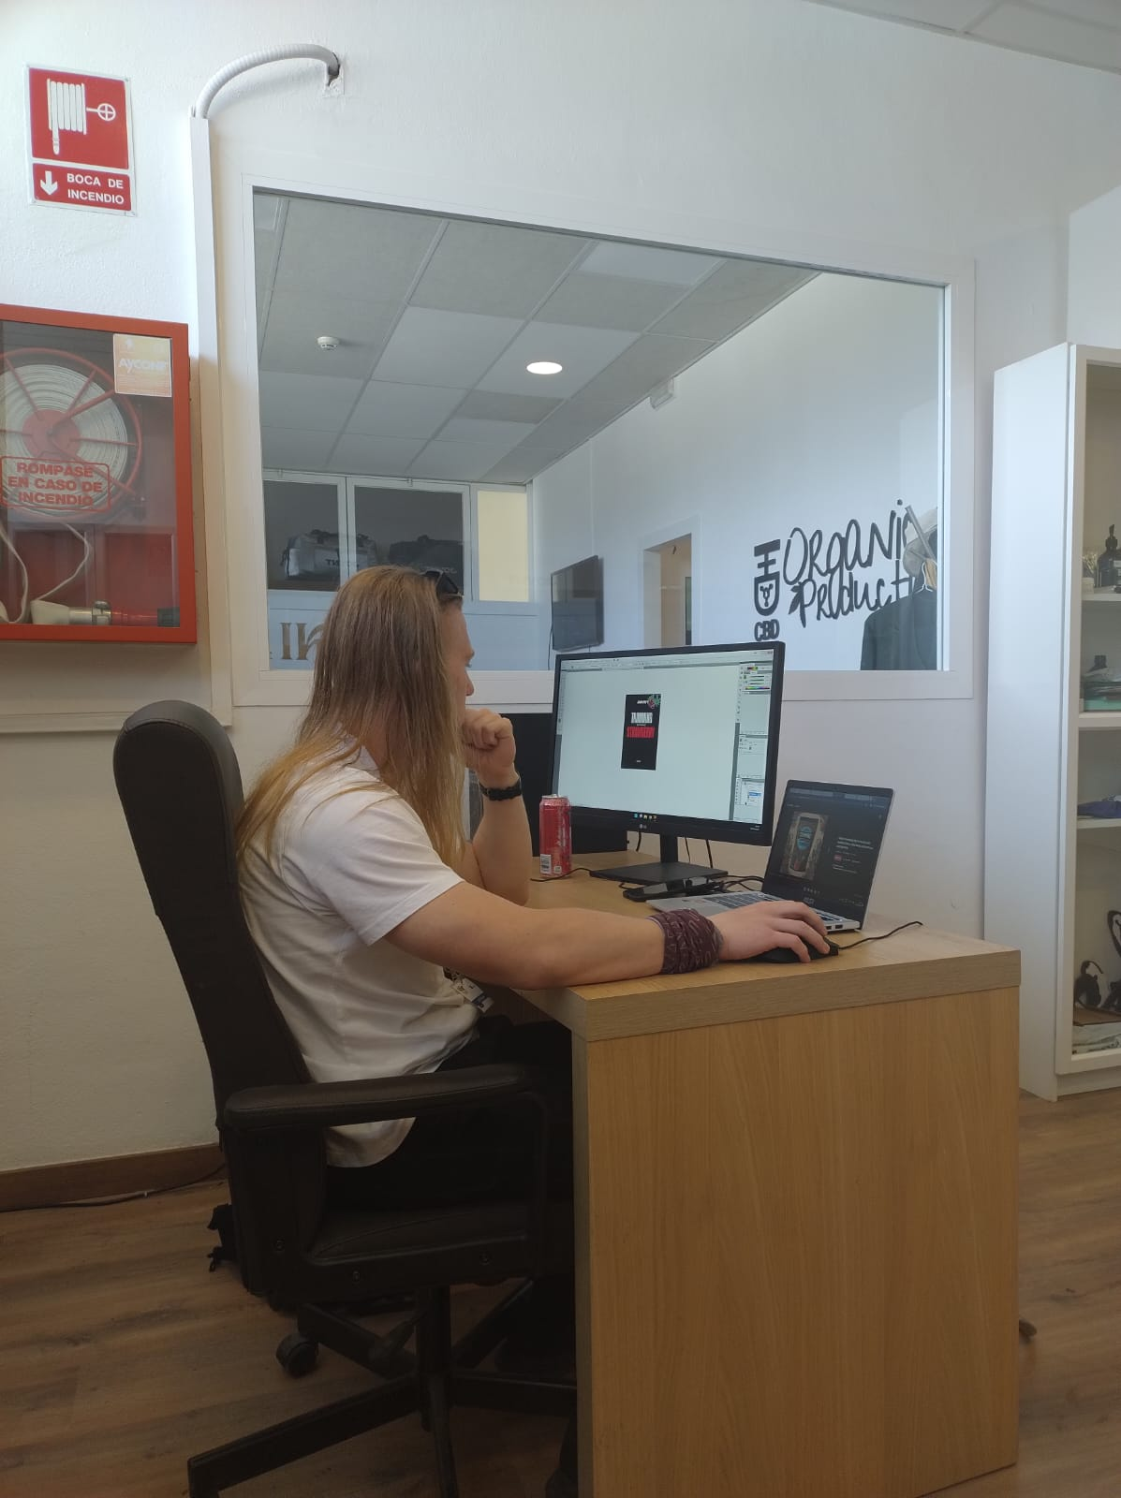
Pracovní prostředí bylo velmi přátelské a otevřené. Komunikace probíhala většinou ve směsi angličtiny a španělštiny, což mi pomohlo zlepšit mé jazykové dovednosti, zejména schopnost rychle reagovat na různé situace. Pracovní kolektiv byl velmi podpůrný a vždy ochotný pomoci, což přispělo k příjemné atmosféře na pracovišti.
Stáž mi přinesla mnoho nových znalostí a praktických zkušeností. Naučil jsem se používat nové softwarové nástroje a technologie.
Naše desetičlenná skupina byla ubytována v pokojích v budově, která je určena přímo pro účastníky Erasmu+ z různých zemí. Stravování bylo zajištěno formou dovozu z místní školní jídelny. Volný čas jsem využíval k objevování Málagy a okolí. Navštívil jsem např. historické centrum města a muzeum moderního umění, ale také spoustu kopců s krásnými výhledy. O víkendech jsem se vydával na výlety do širšího okolní.
Z grantu jsem měl hrazeno ubytování, stravování, MHD, kapesné i letenky, což mi velmi usnadnilo pobyt v zahraničí. Na odjezd jsem se připravoval také chozením na přípravné kurzy.
Celkově jsem se stáží velmi spokojený, protože mi přinesla mnoho nových zkušeností, rozšířila mé obzory, umožnila mi poznat jinou kulturu a jsem velmi rád, že jsem se jí mohl zúčastnit.

